INDICAÇÃO Nº / 2021

Indica limpeza de área com descarte irregular de lixo na Rua Antônio Soares Barros, nº 14, Jardim Santa Rosa.

EXCELENTÍSSIMO SENHOR PRESIDENTE DA CÂMARA MUNICIPAL DE SUMARÉ,

Nos termos dos art. 203 a 205 do Regimento Interno desta Casa de Lei, solicito a Vossa Excelência o envio desta propositura ao Excelentíssimo Senhor Prefeito Municipal indicando limpeza de área com descarte irregular (fotos em anexo) de lixo na Rua Antônio Soares Barros (antiga Rua 04), nº 14, Jardim Santa Rosa e, se possível, outras providências que dificultem a repetição desse evento.

Sala das sessões, 07 de dezembro de 2021.

SEBASTIÃO ALVES CORREA
Tião Correa (Vereador - PSDB)

ANEXO

Figura 1. Necessidade de limpeza de área com descarte irregular de lixo na Rua Antônio Soares Barros, 14, Jardim Santa Rosa.

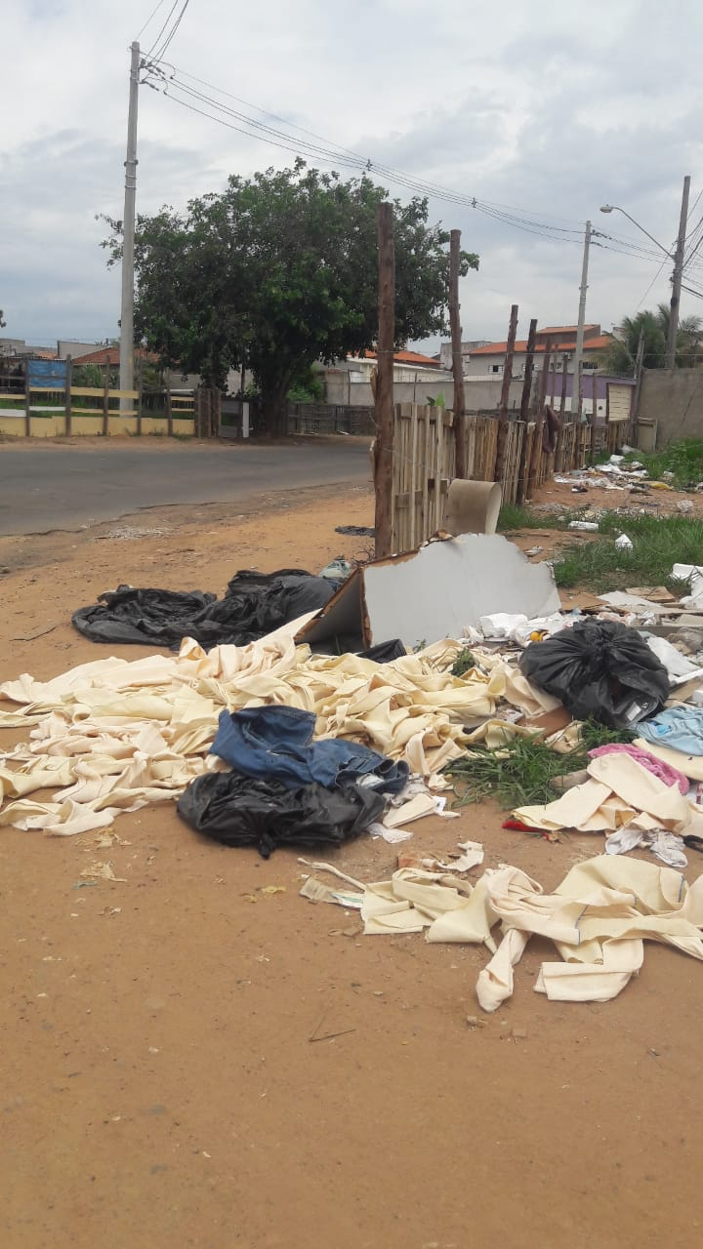 | 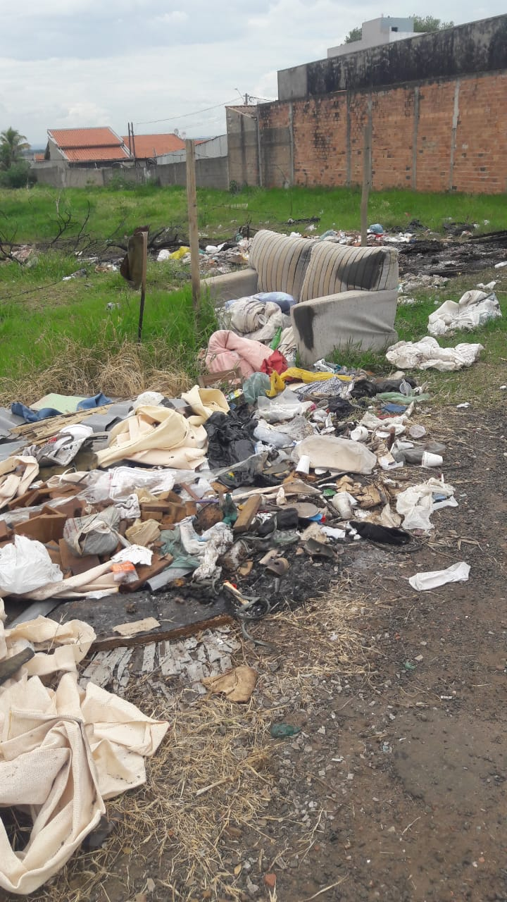 | 